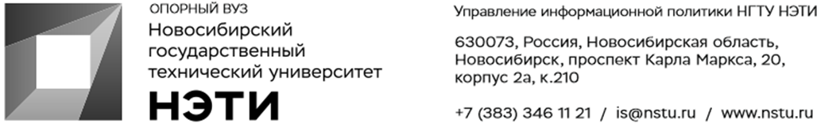

1 февраля 2022 года
Пресс-релиз

Программисты и ученые НГТУ НЭТИ создали платформу для прогнозирования кадровой потребности региона

Коллектив программистов и ученых Новосибирского государственного технического университета НЭТИ создал информационную систему прогнозирования кадровой потребности Новосибирской области. Платформа разработана по заказу министерств цифрового развития и связи, образования и труда и социального развития региона.
В команду разработчиков входят ученые кафедры теоретической и прикладной информатики, кафедры менеджмента, программисты Центра информатизации университета и Института дистанционного обучения.
«Это программа для прогнозирования кадровой потребности на период от 3 до 7 лет по Новосибирской области. Мы закончили разработку платформы в марте 2020 года. Полгода назад платформа получила статус государственной информационной системы», — рассказал директор Центра информатизации НГТУ НЭТИ, старший преподаватель кафедры теоретической и прикладной информатики Олег Аврунёв.
По его словам, платформа позволяет строить прогноз потребности Новосибирской области в специалистах разного уровня подготовки и выполнять распределение контрольных цифр приема для образовательных организаций. Для этой цели система использует данные опросов работодателей, полученные с сайтов вакансий, а также статистические данные экономики региона. Платформа уже функционирует и применяется властями Новосибирской области.
«В будущем мы планируем развивать систему в сторону добавления новых инструментов прогнозирования и интеграции с другими государственными информационными системами», — добавил Олег Аврунёв.
Платформа помогает не только прогнозировать кадровую потребность и распределять количество студентов по специальностям, но также и формировать базу выпускников. Раньше подобные операции осуществлялись вручную, однако платформа позволила автоматизировать этот процесс и сократить время расчета до пяти минут.

________________________________________________________________________________
Для СМИ
Юрий Лобанов, пресс-секретарь, +7-923-143-50-65, is@nstu.ru
_________________________________________________________________________
twitter.com/nstu_news  vk.com/nstu_vk  facebook.com/nstunovosti | youtube.com/user/VideoNSTU  instagram.com/nstu_online  nstu.ru/fotobanknstu.ru/video | nstu.ru/news  nstu.ru/pressreleases  nstu.ru/is

